假期去向登记操作指南
(管理员)

- 进入假期去向登记系统
登录智慧学工系统后，在应用中，找到“学生假期去向”服务，点击进入。
选择身份“假期去向登记管理员”，管理员可以维护假期登记批次，初始化学生名单，查看学生去向登记信息。

- 数据总览
在“数据总览”页面，支持按学年学期、假期批次、具体日期，对学生的假期去向统计进行查看。
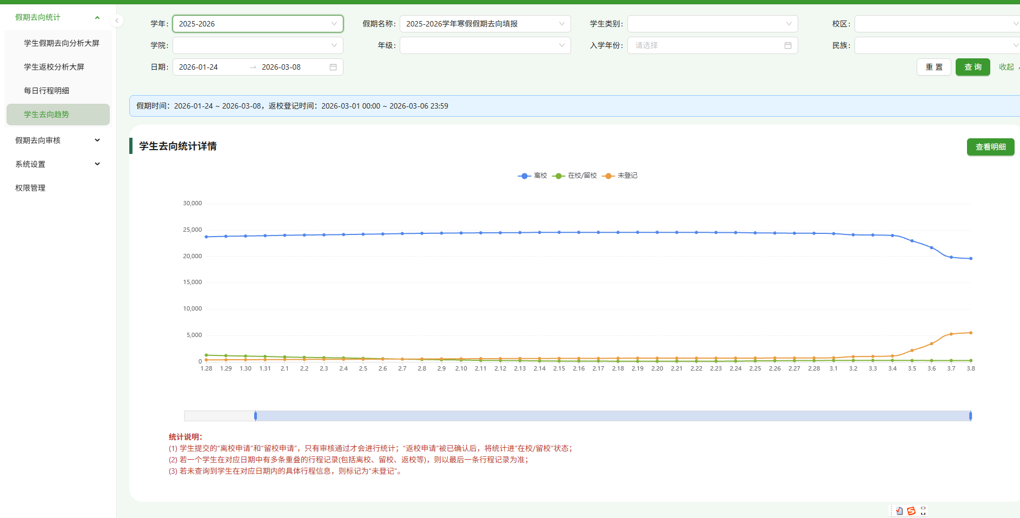

- 登记批次管理
在“登记批次管理”页面，在学生进行登记之前，管理员需要先维护假期登记批次。
点击“新增”，选择假期类型，设置假期时间、登记时间，是否启用留校、离校、返校流程，以便学生登记。
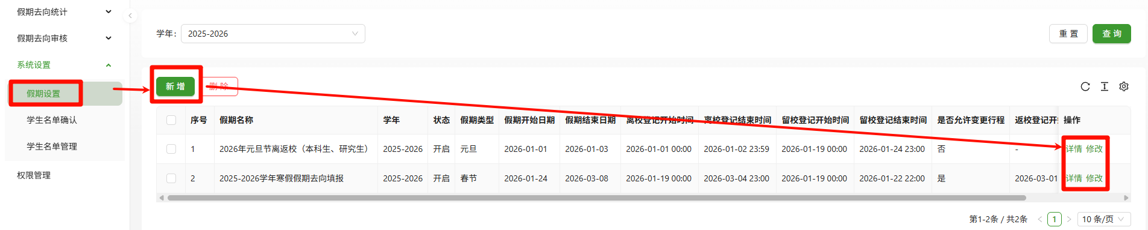
注意：
- 假期时间：设置后，学生可以看到假期时间；
- 是否允许辅导员调整学生名单：设置后辅导员、学院管理员可以在时间范围内调整需要登记的学生名单。--设为无需登记后学生不能登记去向、返校。
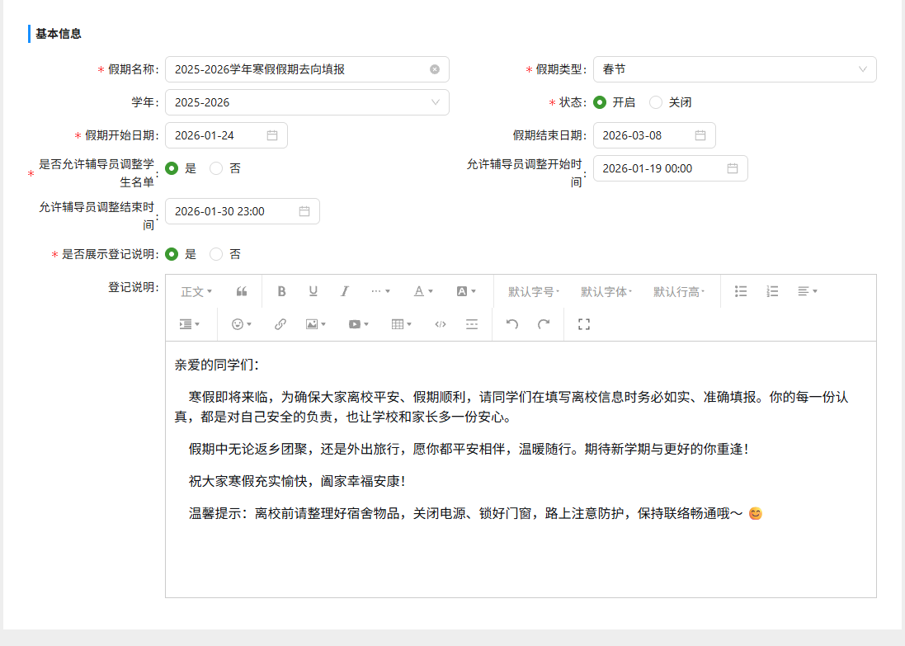
- 学生未登记日期默认展示；状态，用于标记相关没有登记的学生状态
- 是否允许行程变更：否时，学生只能提交一次留或者离和返校的行程。不能提交多段行程。
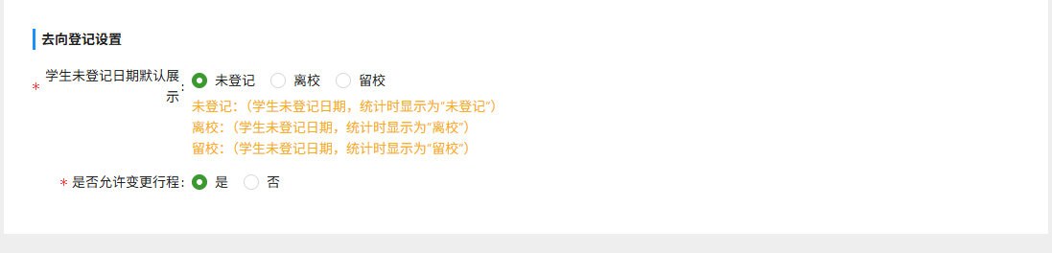
- 离校是否需要审批：选择是则需要勾选审批的角色即可。
- 离校登记开始时间：学生开始登记离校的开始和结束时间。
- 允许填写离校开始和结束时间：用于学生选择的假期时间范围。
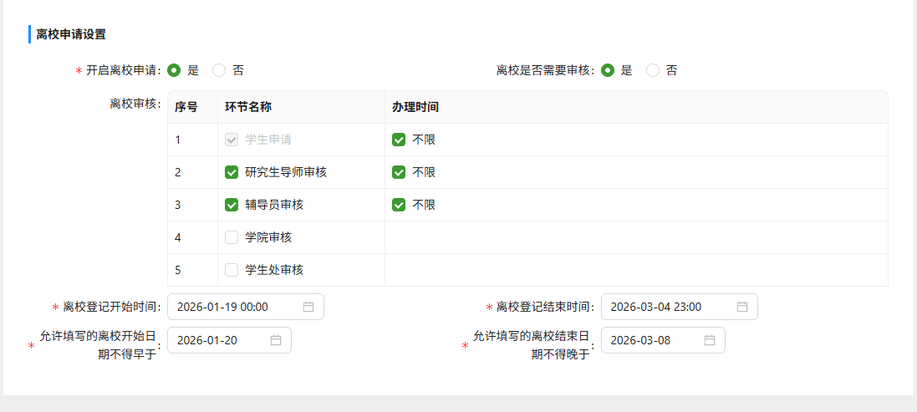
- 留校是否需要审批：选择是则需要勾选审批的角色即可。
- 留校登记开始时间：学生开始登记离校的开始和结束时间；
- 允许填写留校开始和结束时间：用于学生选择的假期时间范围。
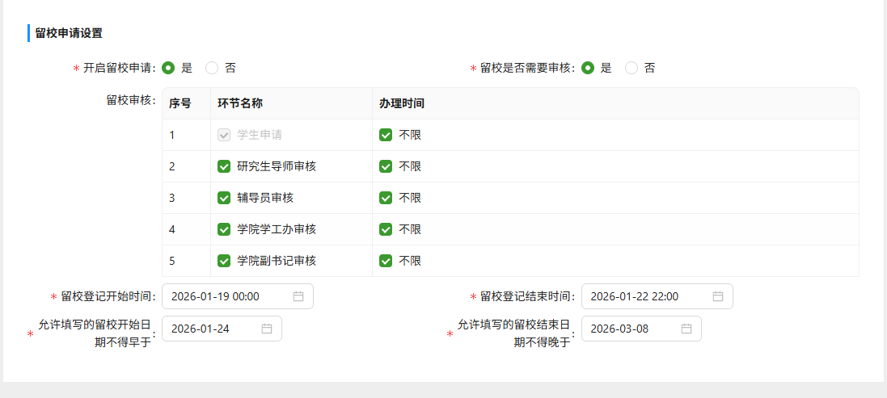
- 未离校学生是否需要登记：用于未登记去向学生进行返校登记。
- 返校登记开始结束时间：学生开始登记返校开始和结束时间。
- 是否启用定位：学生返校在校时可以根据定位提交，已在校。
- 到校状态是否需要辅导员确认：用于辅导员和学院确认学生实际已到校和操作相关未返校登记的学生进行登记。
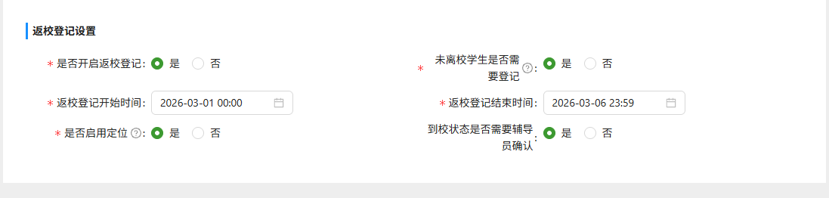
- 配置提前微信提醒学生和辅导员进行返校登记。
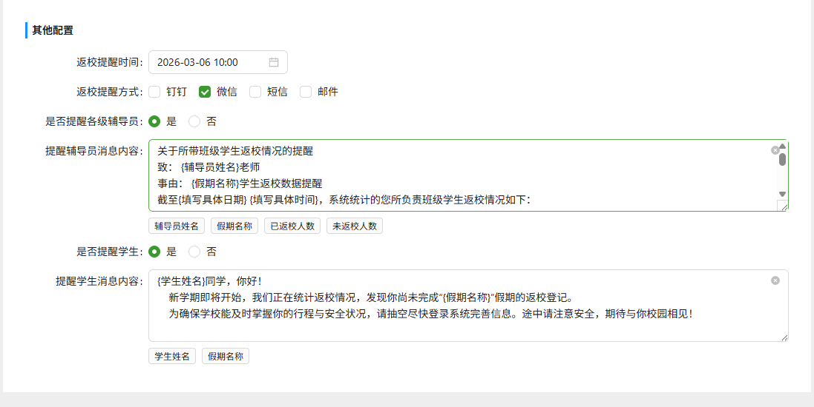

- 学生名单管理
在“学生名单管理”页面，假期批次创建后，系统将根据当前在籍学生，自动生成学生名单。
管理员可以进行重新维护，只有名单中的学生，需要进行假期去向登记。
4-1清空学生名单：若需要清空原有学生名单，勾选学院，点击“清空”，一键清空所选学院下的学生名单。
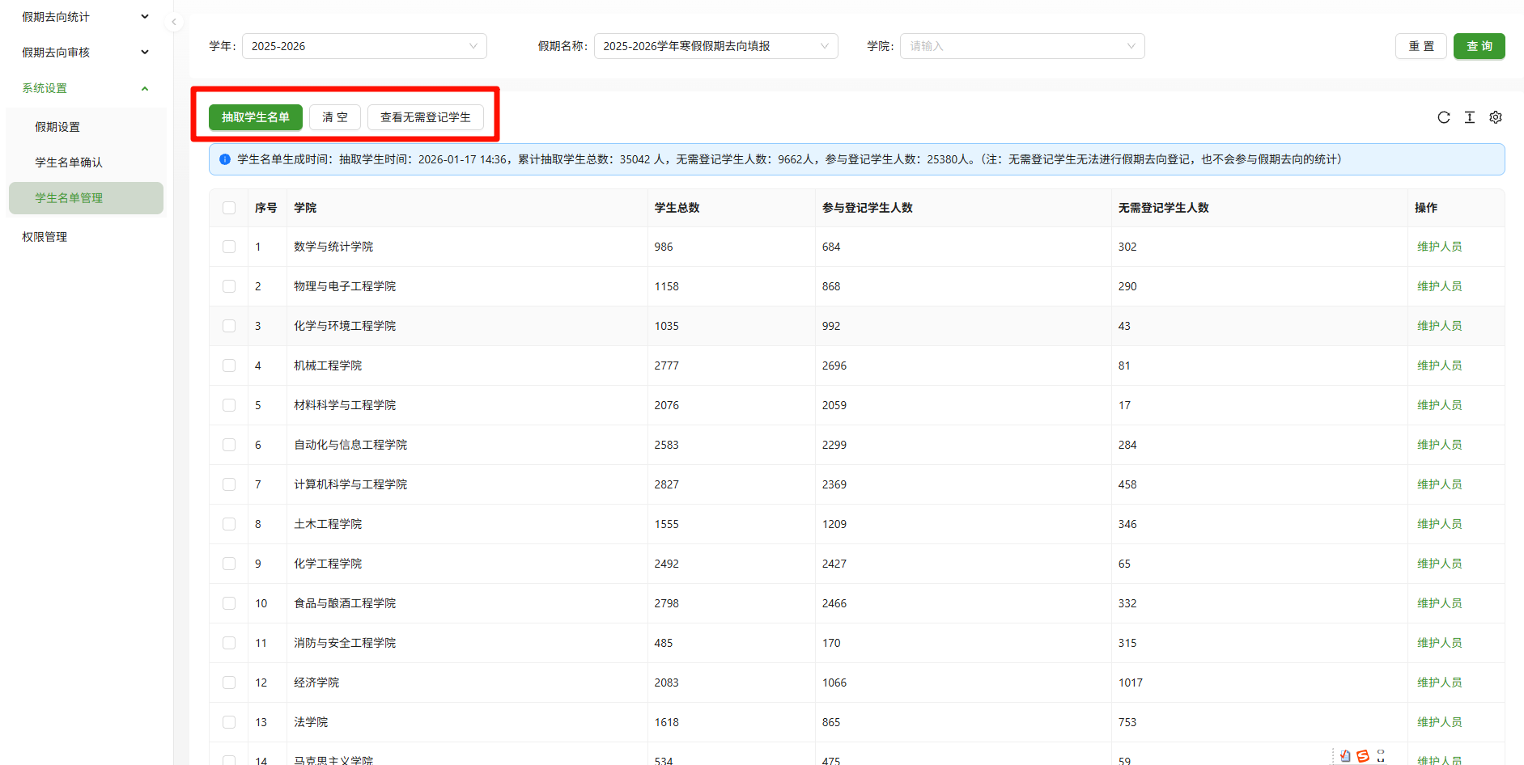
4-2抽取学生名单：清空名单后，若想要根据需要的条件，重新生成名单。
点击“抽取”，选取批次和具体条件，点击“提交”，生成名单。
注意：（1）将按照所选条件，将符合范围的学生抽取至所选批次名单中。
（2）若只选择批次，未选择其他条件，则默认抽取全部学生。
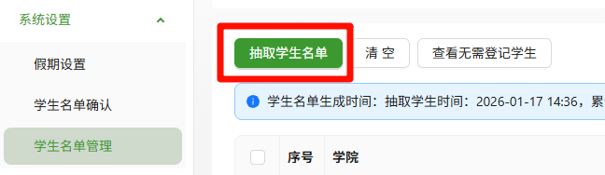
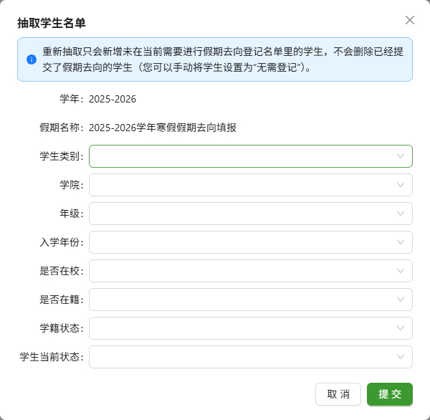
4-3维护名单人员：点击“维护人员”，管理员可以对假期学生名单，进行重新调整。
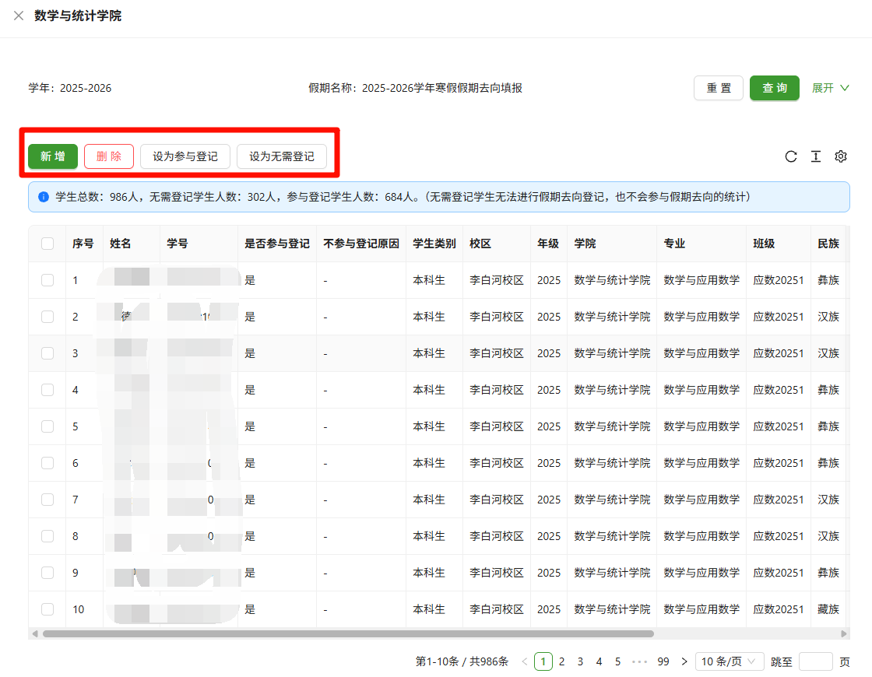

- 学生去向管理
5-1假期离校管理：在“假期离校管理”页面，管理员可以查看全校学生已通过的离校登记信息，并支持查看详情、导出。
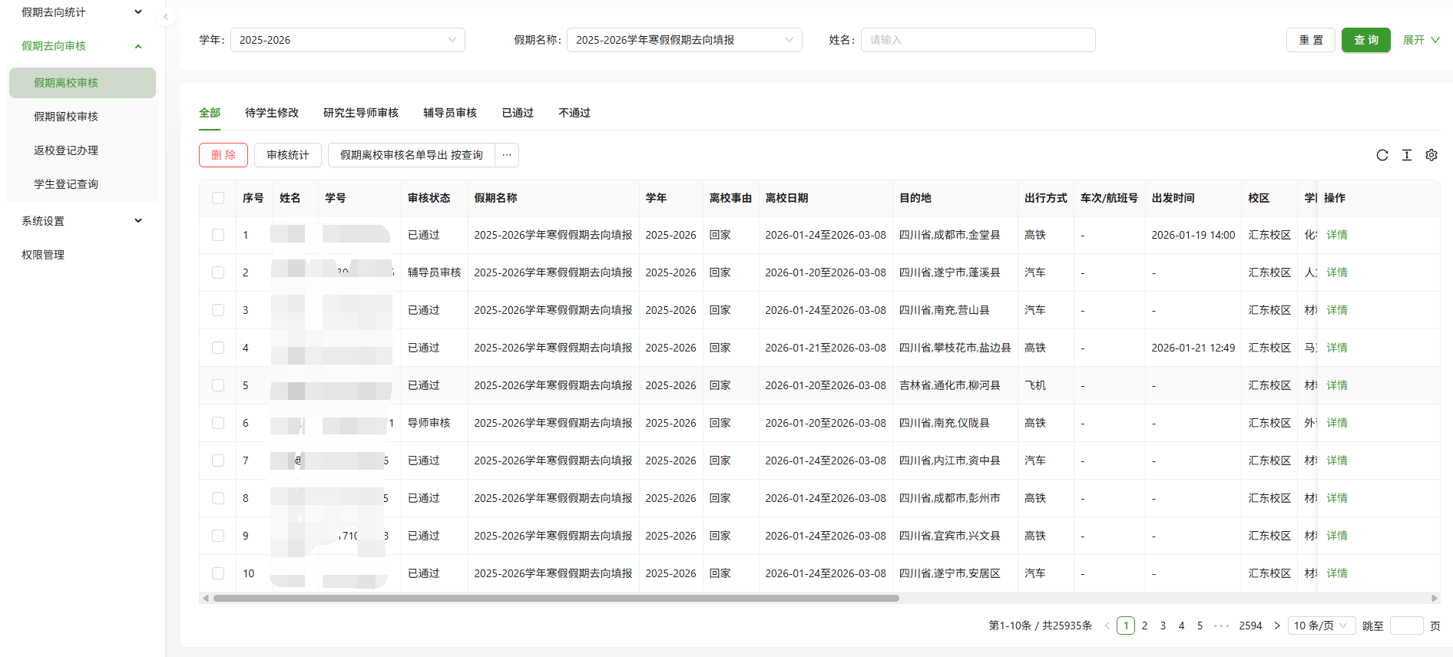
5-2假期留校管理：在“假期留校管理”页面，管理员可以查看全校学生已通过的留校登记信息，并支持查看详情、导出。
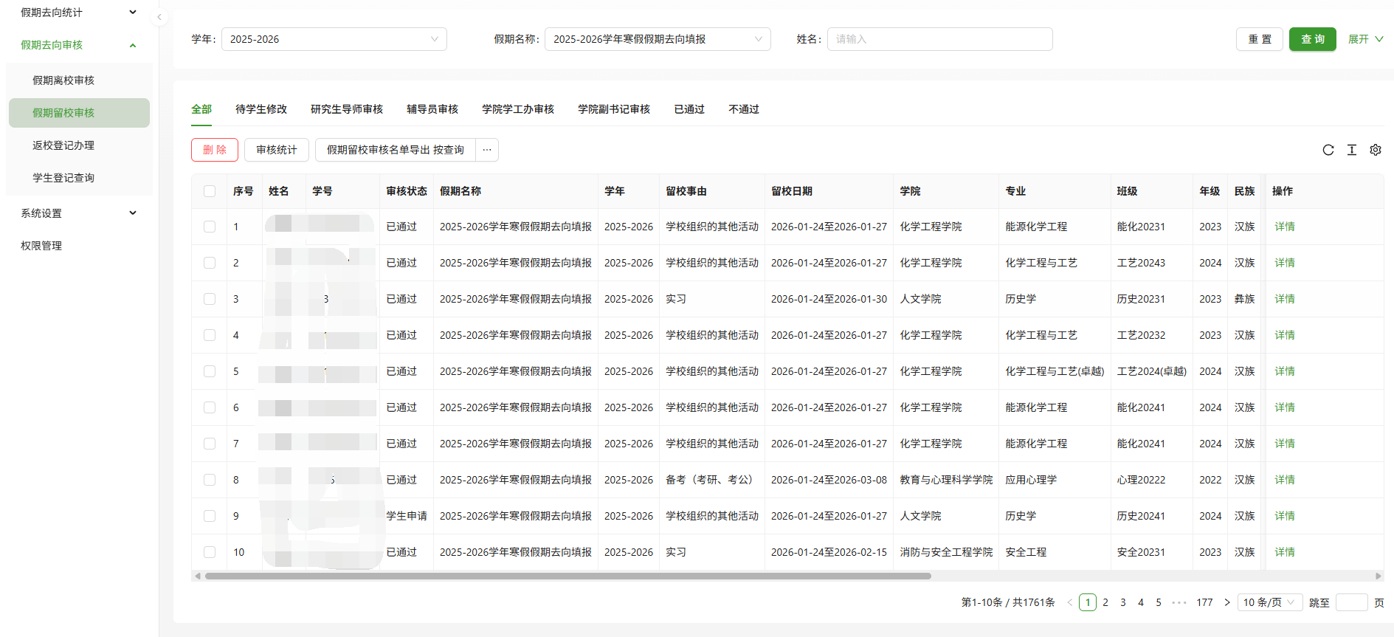
5-3学生登记查询：在“学生登记查询”页面，管理员可以查看全校已填报、未填报的学生信息（即假期批次下，既未填报留校，也未填报离校的学生）。
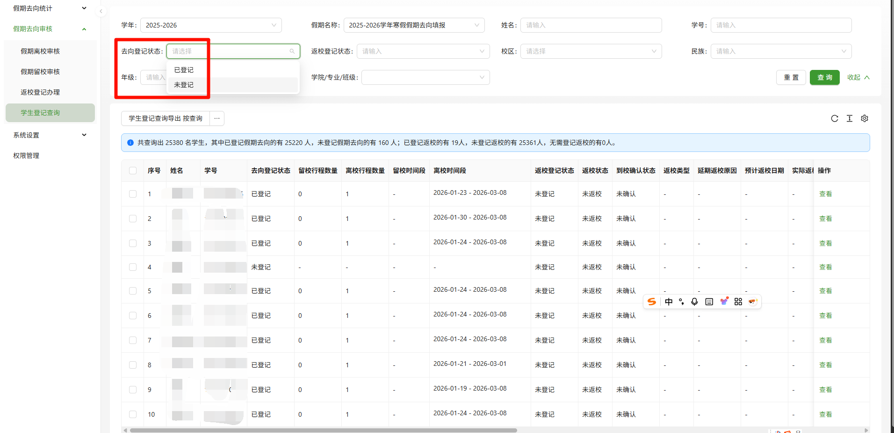

- 假期返校管理
6-1假期返校登记管理：在“返校登记管理”页面，管理员可以查看并确认全校学生的返校登记信息，并支持查看详情、导出。
